国内目前关注最高，维护最好的一个关于nodejs的网站应该是http://www.cnodejs.org/
windows系统下简单nodejs环境配置。
第一步：下载安装文件
下载地址：官网http://www.nodejs.org/download/ 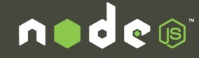
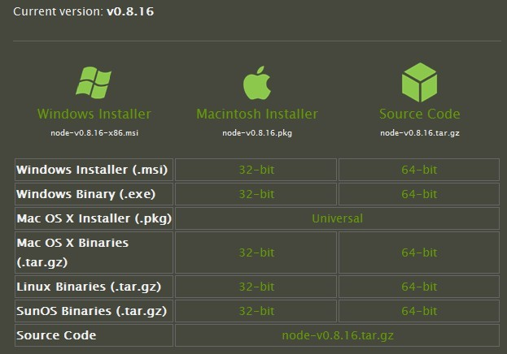

这里用的是 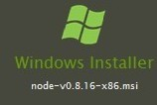
第二步：安装nodejs
下载完成之后，双击 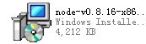node-v0.8.16-x86.msi，开始安装nodejs，
默认是安装在C:\Program Files\nodejs下面
第三步：安装相关环境
打开C:\Program Files\nodejs目录你会发现里面自带了npm,直接用npm安装相环境既可
进入node.js command prompt 命令窗口
进入nodejs 安装目录 C:\Program Files\nodejs
键入命令：cd C:\Program Files\nodejs 既可
现在开始安装相关环境
键入命令：npm express 回车等待安装express........ 【web框架】
键入命令：npm jade 回车等待安装jade........【express 使用 jade作为模板】
键入命令：npm mysql回车等待安装mysql........
........安装什么组件，取决于环境搭建需求
默认情况下上述组件都是安装在C:\Program Files\nodejs\node_modules文件夹下 这也是nodejs相关组件的自动查找路径
第四步：创建一个工程
现在已经有express
express命令安装在全局才起作用!
所以express安装的时候要用 npm install express -g
或者直接修改全局路径:
npm config set prefix "C:\Program Files\nodejs"
npm config set cache "C:\Program Files\nodejs\cache" (先建好cache目录)
键入 【express myapp】 (myapp是随意起的工程名称)
你会发现多了一个 C:\Program Files\nodejs\myapp 目录
默认情况下：里会自动创建
这几个文件，不做解释，相信有过开发经验的同学都能一眼明了。
复制node_modules到myapp下面
环境搭建到此完工，下面做一个demo测试！
在myapp下新建helloworld.js
var http = require("http");
http.createServer(function(request, response) {
response.writeHead(200, {"Content-Type": "text/plain"});
response.write("Hello World");
response.end();
}).listen(8888);
console.log("nodejs start listen 8888 port!");

进入node.js command prompt 命令窗口,进入C:\Program Files\nodejs\myapp目录
键入node helloworld.js
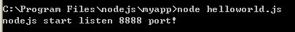
打开地址http://127.0.0.1:8888/
发现输出 :
Hello World

